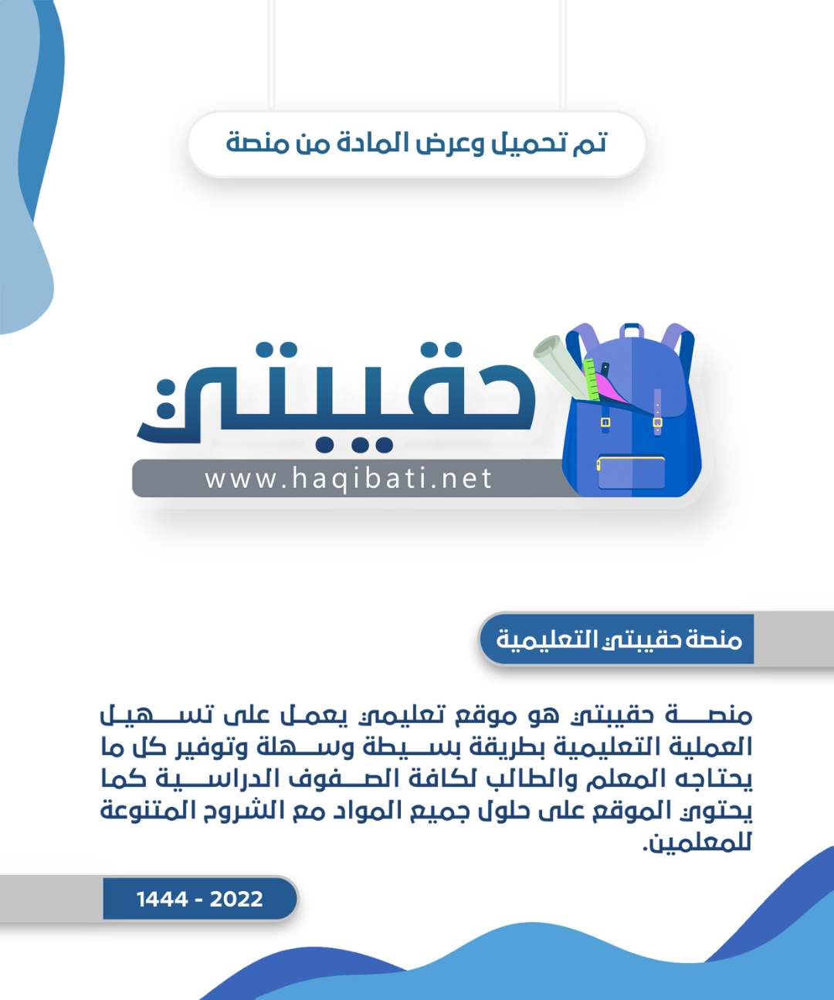

|  |  |  |  |  |
| --- | --- | --- | --- | --- |
| المدرسة | ثانوية | المملكة العربية السعودية  وزارة التعليم  إدارة التعليم بمحافظة الاحساء |  | |
| المادة | أحياء/2 |
| الصف | ثاني / علمي | الزمن | ثلاث ساعات |
| أسئلة الاختبار النهائي لمقر احياء /2 لعام 1444هـ (الدور ..........) | | | | |

|  |  |  |  |  |  |
| --- | --- | --- | --- | --- | --- |
| اسم الطالبة |  | الشعبة |  | رقم الجلوس |  |

ـــــــــــــــــــــــــــــــــــــــــــــــــــــــــــــــــــــــــــــــــــــــــــــــــــــــــــــــــــــــــــــــــــــــــــــــــــــــــــــ

|  |  |  |  |  |  |
| --- | --- | --- | --- | --- | --- |
| السؤال | الدرجة رقماً | الدرجة كتابتاً | المصحح | المراجع | المدقق |
| السـ(1)ـؤال |  |  | أ/ | أ/ |  |
| السـ(2)ـؤال |  |  |
| السـ(3)ـؤال |  |  |
| المجموع |  |  |
| 30 |

** ما أجمل أن يكون الإنسان واثقا بربه ثم واثقا بنفسه.... وكلي أمل إنك كذلك **

**استعن بالمولى وتوكل عليه ثم اجب عن الاسئلة الثلاث التالية**

عند اجابتك على هذا الاختبار ارجو منك التقيد بالتعليمات التالية:

* اكتب اجابتك بخط واضح ومفهوم
* اكتب الإجابة بالقلم الأزرق فقط
* تأكد من اجابتك على جميع الأسئلة ولا تترك سؤال من غير حل
* كون هادئ وثق بنفسك وقدرتك على حل الأسئلة

مع خالص دعواتي : أ/

|  |  |  |
| --- | --- | --- |
| **السؤال الأول**  تأكد تماما ان النجاح حليف من عمل بجد له | درجة السؤال |  |
| 10 |

|  |  |
| --- | --- |
| أ/ أكتبي المصطلح الذي تدل عليه العبارات التالية |  |
| التعريف | المصطلح |
| 1 / حجرة تستقبل فضلات الهضم وفضلات البول والبويضة والحيوانات المنوية |  |
| 2 / ثدييات تتكاثر بوضع البيض |  |
| 3/ ساق وجذور تنمو تحت سطح الأرض لتخزين الغذاء |  |
| 4 / أنابيب صغيرة وعضلية تمتلئ بالسائل وتنتهي بممص قرصي يشبه الفنجان |  |
| 5 / تركيب يشبه المجداف على جسم السمكة وتستعمل للتوازن وتغيير اتجاه الحركة والاندفاع للأمام |  |

|  |  |  |  |
| --- | --- | --- | --- |
| ب / قارني بين كل مما يلي | | |  |
| وجه المقارنة | الأفاعي | السحالي | |
| الأطراف |  |  | |

|  |  |  |
| --- | --- | --- |
| وجه المقارنة | الضفادع | العلاجم |
| الغدد السمية |  |  |

|  |  |  |
| --- | --- | --- |
| وجه المقارنة | الخشب | اللحاء |
| الوظيفة |  |  |

|  |  |  |  |  |
| --- | --- | --- | --- | --- |
| أ/ اجيبي حسبما هو مطلوب | | | |  |
| لأي رتبة ينتمي؟  رتبة ...............    ما نوع التناظر؟  تناظر ................ |  | يشير الرقم (3) في الصورة المقابلة إلى  ..................... |  | |

|  |  |  |
| --- | --- | --- |
| **السؤال الثاني**  أبواب المستقبل تفتح لمن يملك مفاتيح المثابرة والإصرار | درجة السؤال |  |
| 10 |

|  |  |  |  |
| --- | --- | --- | --- |
| أ/ اختار الإجابة الصحيحة لكل مما يلي | | |  |
| 1 / ما الذي يميز الأسماك العظمية عن الأسماك الغضروفية | 2 / يتكون القلب فيها من اربع غرف | | |
| a / الزعانف المزدوجة  b / الهيكل المكون من عظام  c/ مثانة العوم  d / كل من a و b صحيحين | a / الأسماك  b / البرمائيات  c/ معظم الزواحف  d / الطيور | | |
| 3 / يخزن الغذاء اللازم لنمو الجنين في البيضة الرهلية داخل | 4 / تستخدم الحيوان الموضح في الصورة الشعر من اجل | | |
| a / كيس المح  b / غشاء الكوريون  c/ كيس الممبار  d / الغشاء الرهلي | a / الحماية  b / العزل  c/ الدفاع  d / التواصل |  | |
| 5 / من وظائف النسيج الكولنشيمي | 6 / يتميز الجهاز التنفسي في الثدييات بـ | | |
| a / البناء الضوئي  b / تخزين الغذاء  c/ الدعامة  d / تهوية النسيج | a / الأكياس الهوائية  b / الحجاب الحجاز  c/ الحويصلات الهوائية  d / الشعيرات الهوائية | | |
| 7 / تتميز الازهار الملقحة بالطيور بانها | 8 / يعمل هرمون ...... سيادة القمة النامية | | |
| a / ذات مياسيم ريشية وكبيرة  b /ذات رائحة كرائحة اللحم الفاسد  c/ ذات الوان جذابة  d / ذات الوان جذابة | a / الاكسين  b / الجبريلينات  c/ الأيثلين  d / السايتو كينات | | |
| 9 / ثدييات ليلية النشاط وتستطيع الطيران | 10 / يتنفس خيار البحر عن طريق | | |
| a / الخفاش  b / الحوت  c/ الحصان  d / السنجاب | a / الخياشيم  b / القدام الأنبوبية  c/ الشجرة التنفسية  d / الرئتين | | |

|  |  |  |
| --- | --- | --- |
| **السؤال الثالث**  كلما كان جهدك اكبر كلام كانت ثمرته اطيب | درجة السؤال |  |
| 10 |

|  |  |  |
| --- | --- | --- |
| أ/ احكم على صحة العبارة التالية بوضع علامة صح امام العبارة الصحيحة وعلامة خطا امام العبارة الخاطئة في كل مما يلي |  | |
| العبارة | الحكم | |
| 1 / تستطيع الأفاعي أن تميز الأصوات من خلال عضو جاكوبسون |  |  |
| 2 / ينتمي القرد لرتبة القوارض |  |  |
| 3/ النباتات المعمرة نباتات تزهر و تثمر خلال سنتين |  |  |
| 4 / للأرواق والسيقان انتحاء ضوئي سالب |  |  |
| 5 / تمتاز الحشائش البوقية بوجود بلاستيدات واحدة وكبيرة في كل خلية من خلاياها |  |  |
| 6 / تتنفس يرقات البرمائيات الغير بالغة بالخياشيم والجلد |  |  |
| 7 / تتكون حبوب اللقاح داخل المتك في أسدية الزهرة |  |  |

|  |  |
| --- | --- |
| أ/ اعطي تفسيرا علميا لكل مما يلي |  |
| 1 / تستطيع نجوم البحر العودة لوضعها الطبيعي بعد ما تقلبها الامواج  .................................................................................................................. | |
| 2 / للطيور مخيخ كبير الحجم  .................................................................................................................. | |
| 3 / سمي نبات ذيل الحصان بنبات التنظيف  ................................................................................................................. | |

(انتهت الأسئلة)

مع دعواتي القلبية لكم بالتوفيق والنجاح

معلم المادة:أ/

|  |  |  |  |  |
| --- | --- | --- | --- | --- |
| المدرسة | واحة الفكر الأهلية | المملكة العربية السعودية  وزارة التعليم  إدارة التعليم بمحافظة الطائف |  | |
| المادة | أحياء2-1 |
| الصف | ثاني ثانوي  (عام-صحة وحياة-هندسة وحاسب) | الزمن | ثلاث ساعات  عدد الأوراق:3  عدد الأسئلة :3 |
| أسئلة الاختبار النهائي لمقرر احياء2-1 للفصل الدراس الأول لعام 1444هـ (الدور الأول) | | | | |

|  |  |  |
| --- | --- | --- |
| **السؤال الأول**  غاليتي تأكدي تماما ان النجاح حليف من عمل بجد له | درجة السؤال |  |
| 10 |

|  |  |
| --- | --- |
| أ/ أكتبي المصطلح الذي تدل عليه العبارات التالية |  |
| التعريف | المصطلح |
| 1 / حجرة تستقبل فضلات الهضم وفضلات البول والبويضة والحيوانات المنوية |  |
| 2 / ثدييات تتكاثر بوضع البيض |  |
| 3/ مركبات عضوية تصنع في جزء معين من المخلوق الحي وتنتقل إلى جزء آخر وتؤثر فيه |  |
| 4 / هو مجموعة من الخلايا الصغيرة التي تتكون من الحبل العصبي في الفقاريات |  |

|  |  |  |
| --- | --- | --- |
| ب / قارني بين كل مما يلي: | | |
| وجه المقارنة | هرمون الإثيلين | هرمون الجبريلين |
| الوظيفة |  |  |

|  |  |  |  |  |  |
| --- | --- | --- | --- | --- | --- |
| وجه المقارنة | | الضفادع | | العلاجم | |
| الغدد السمية | |  | |  | |
| وجه المقارنة | | الخشب | | اللحاء | |
| الوظيفة | |  | |  | |

|  |  |
| --- | --- |
| أ/ اعطي تفسيرا علميا لكل مما يلي |  |
| 1 / ليس للطيور مثانة بولية ؟  .................................................................................................................. | |
| 2 / سميت الكيسيات (القميصيات) بهذا الاسم ؟  .................................................................................................................. | |
| 3 / تستطيع نجوم البحر العودة لوضعها الطبيعي بعد ما تقلبها الأمواج؟  ................................................................................................................. | |

|  |  |  |  |  |  |  |
| --- | --- | --- | --- | --- | --- | --- |
| **السؤال الثاني** | | | درجة السؤال | |  | |
| 10 | |
| أ/ اختاري الإجابة الصحيحة لكل مما يلي: | | | | | |  |
| 1 / ما الميزة المشتركة بين الأسماك العظمية والأسماك الغضروفية | | 2 / يتكون القلب فيها من اربع غرف | | | | |
| a / القشور الصفائيحة  b / الزعانف المزدوجة  c/ مثانة العوم  d / الهيكل المكون من عظام | | a / الأسماك  b / البرمائيات  c/ الزواحف  d / الطيور | | | | |
| 3 / يخزن الغذاء اللازم لنمو الجنين في البيضة الرهلية داخل | | 4 / تستخدم الحيوان الموضح في الصورة الشعر من اجل | | | | |
| a / كيس المح  b / غشاء الكوريون  c/ كيس الممبار  d / الغشاء الرهلي | | a / الحماية  b / العزل  c/ الدفاع  d / التواصل | |  | | |
| 5 / أي الحيوانات متغيرة درجة الحرارة | | 6 / جزء من الدماغ مسؤول عن الاتزان وتنسيق الحركة | | | | |
| a / البقرة  b / الضفدع  c/ نقار الخشب  d / القرد | a / المخ  b / المخيخ  c/ النخاع المستطيل  d / تحت المهاد | | | | | |
| 7 / يتم تبادل الغازات في يرقات الضفادع بـ | | 8 / طيور تستخدم اجنحتها كمجاديف للسباحة | | | | |
| a / القصبة الهوائية  b / الاغشية المخاطية  c/ لسان المزمار  d / الخياشيم | | a / البط  b / البطريق  c/ الدلفين  d / الأوز | | | | |
| 9 / ثدييات ليلية النشاط وتستطيع الطيران | | 10 / وظيفة الخلايا الكولنشيمية | | | | |
| a / الخفاش  b / الحوت  c/ الحصان  d / السنجاب | | a / دعامة الانسجة المحيطة  b / إعطاء النبات مرونة  c/ تعويض الانسجة التالفة أو استبدالها  d / جميع ماسبق | | | | |

|  |  |  |
| --- | --- | --- |
| **السؤال الثالث** | درجة السؤال |  |
| 10 |

|  |  |  |
| --- | --- | --- |
| أ/ ضعي علامة صح امام العبارة الصحيحة وعلامة خطا امام العبارة الخاطئة في كل مما يلي: |  | |
| العبارة | صح | خطأ |
| 1 / تستطيع الأفاعي أن تميز الأصوات من خلال عضو جاكوبسون |  |  |
| 2 / ينتمي القرد لرتبة أحادية الرئيسيات |  |  |
| 3/ شوكيات الجلد ذات تناظر شعاعي في مرحلة البلوغ |  |  |
| 4 / تتميز الأسماك بوجود الغشاء الرامش |  |  |
| 5 / الجنس في حيوان السهيم منفصل |  |  |
| 6 / النباتات اللاوعائية صغيرة الحجم |  |  |
| 7 / الرايزوم ساق سميكة تحت الأرض لتخزين الغذاء |  |  |
| 8 / الأزهار التي تفتقر إلى واحد أو أكثر من أعضائها تسمى أزهار ناقصة |  |  |

|  |  |  |  |  |
| --- | --- | --- | --- | --- |
| أ/ أجيبي حسبما هو مطلوب : | | | |  |
| ما نوع القشور ؟  قشور ............... | هلال البريكي on Twitter: "تقسم حراشف (قشور) الأسماك اعتمادا على أشكالها إلى  أربعة أنواع: 1- الحراشف الدرعية أو الصحائفية. 2- الحراشف اللامعة أو  الماسية. 3- الحراشف القرصية أو الدائرية. 4- الحراشف المشطية. # | يشير الرقم (3) في الصورة المقابلة إلى  ..................... |  | |

(انتهت الأسئلة)

مع دعواتي القلبية لكن بالتوفيق والنجاح

معلمة المادة: ساره الغامدي

**الإختبار النهائي للصف الثاني ثانوي الفصل الدراسي الأول للعام 1445هـ**



# **المادة : أحياء 1-2**

# **الصف : الثاني ثانوي**

# **الزمن : ساعتان**

**المملكة العربية السعودية**

**وزارة التعليم**

**إدارة تعليم ..................**

**مدرسة....................**

**رقماً**

# **المراجع: أ. / توقيعه/**

# **المصحح: أ. / توقيعه/**

**الدرجة كتابة : درجة فقط 30**

**اسم الطالب**

**الفصل**

ن

**السؤال الأول**

10

**6**

تابع الأسئلة

10

**5**

**1) ضع المصطلح المناسب أمام التعريفات الأتية :**

**(الحبل الظهري - العرف العصبي – المجمع – الأقدام الأنبوبية – الغشاء الرهلي )**

|  |  |
| --- | --- |
| **التعريف** | **المصطلح** |
| **1) حجرة تستقبل فضلات الهضم و فضلات البول و البويضة أو الحيوان المنوي قبل مغادرة الجسم.** |  |
| **2) أنابيب صغيرة و عضلية تمتلئ بالسائل و تنتهي بممص قرصي يشبه الفنجان يستعمل للحركة و التنفس و جمع الغذاء.** |  |
| **3) مجموعة من الخلايا تتكون من الحبل العصبي في الفقاريات.** |  |
| **4) غشاء يحيط بالجنين مباشرة مملوء بسائل رهلي يحمي الجنين خلال فترات نموه.** |  |
| **5) تركيب مرن يمتد على طول جسم الحبليات يمكن الجسم من الإنثناء منتجاً حركات من جانب إلى جانب أخر.** |  |

10

**2**

**2) أجب على الأسئلة التالية على حسب الشكل المجاور :**

|  |  |
| --- | --- |
| ما هو نوع الريش الظاهر في الصورة؟  صورة تحتوي على رسم, ريشة, نبات  تم إنشاء الوصف تلقائياً.............................................................. | مانوع التغذية للمخلوق صاحب هذه الجمجمه: ......................................................... |

10

**10**

|  |  |  |  |  |  |  |  |
| --- | --- | --- | --- | --- | --- | --- | --- |
| **1- أي النباتات التالية يُصنف ضمن النباتات الوعائية اللابذرية:** | | | | | | | |
| **أ** | **السرخسيات** | **ب** | **الحشائش البوقية** | **ج** | **الحشائش الكبدية** | **د** | **الحزازيات** |
| **2- البرمائيات تُصنف إلى ثلاث رُتب رئيسية فأي البرمائيات التالية ينتمي إلى رتبة عديمة الأطراف:** | | | | | | | |
| **أ** | **السيسيليا السوداء** | **ب** | **الضفدع** | **ج** | **السلمندر** | **د** | **العلجوم** |
| **3- أي المخلوقات التالية لا يمتلك مثانة بولية :** | | | | | | | |
| **أ** | **الثدييات** | **ب** | **الطيور** | **ج** | **الزواحف** | **د** | **البرمائيات** |
| **4- : الأفاعي تستطيع السمع عن طريق :** | | | | | | | |
| **أ** | **أعضاء جاكوبسون** | **ب** | **عظام الفك** | **ج** | **الأذن** | **د** | **اللسان** |
| **5- عند تشريح حيوان وجد له أعضاء تنفس على شكل شجرة فما هو :** | | | | | | | |
| **أ** | **نجم البحر** | **ب** | **قنفذ البحر** | **ج** | **خيار البحر** | **د** | **اقحوان البحر** |
| **6- أي نوع من الخلايا النباتية الذي يظهر في الصورتان :** | | | | | | | |
| **أ** | **كولنشيمية** | **ب** | **إسكلرنشيمية** | **ج** | **برنشيمية** | **د** | **الأبواغ** |
| **7-من الفروق الرئيسية بين اليرقة و الحيوان البالغ في شوكيات الجلد :** | | | | | | | |
| **أ** | **اليرقة بدائية الفم و الحيوان البالغ ثانوية الفم** | **ب** | **اليرقة ثانوية الفم و الحيوان البالغ بدائية الفم** | **ج** | **لليرقة تناظر جانبي و للبالغ تناظر شعاعي** | **د** | **لليرقة تناظر شعاعي و للبالغ تناظر جانبي** |
| **8- أي التراكيب الأتية تنمو منها حبة اللقاح :** | | | | | | | |
| **أ** | **البوغ الصغير** | **ب** | **البويضة** | **ج** | **الجنين** | **د** | **الإندوسبيرم** |
| **9- من مميزات الثدييات :** | | | | | | | |
| **أ** | **الشعر و الغدد اللبنية** | **ب** | **متغيرة درجة الحرارة** | **ج** | **التنفس عن طريق الجلد** | **د** | **القلب ثلاثي الحجرات** |
| **10- قام أحد المزارعين بقطف ثمار غير ناضجة لشحنها إلى الأسواق المحلية أي الهرمونات التالية يُنصح بإسخدامه لتسريع نضجها :** | | | | | | | |
| **أ** | **الإثيلين** | **ب** | **الأكسين** | **ج** | **الجبريلين** | **د** | **السايتوكينين** |

# **أختر الإجابة الصحيحة لكل مما يلي:**

**السؤال الثاني**

10

**5**

**السؤال الثالث**

# 1) **ضع علامة ( √ ) أمام العبارة الصحيحة ، وعلامة ( X ) أمام العبارة الخاطئة :-**

# 

|  |  |  |
| --- | --- | --- |
| **1) أحد مكونات البيضة الرهلية كيس المح الذي يوفر للجنين الغذاء.** |  |  |

|  |  |  |
| --- | --- | --- |
| **2) الطيور متغيرة درجة الحرارة.** |  |  |

|  |  |  |
| --- | --- | --- |
| **3) الثدييات الأولية ينمو الجنين داخل رحم الأُنثى** |  |  |

|  |  |  |
| --- | --- | --- |
| **4) الجيل الذي يسبق أحادي المجموعة الكرموسومية في النباتات الوعائية اللابذرية هي الأبواغ.** |  |  |

|  |  |  |
| --- | --- | --- |
| **5) الإنتحاء هو نمو النبات إستجابة لمنبه خارجي.** |  |  |

|  |  |  |
| --- | --- | --- |
| **6) الخلايا النباتية التي لا تستطيع الإنقسام هي البرنشيمية** |  |  |

|  |  |  |
| --- | --- | --- |
| **7) حجرات القلب في الزواحف مكونه من حجرتين ماعدا التمساح مكون من أربع حجرات.** |  |  |

|  |  |  |
| --- | --- | --- |
| **8) مثانة العوم هي كيس مملوء بغاز يوجد في الأسماك العظمية تسمح للسمكة التحكم في عمق غوصها.** |  |  |

|  |  |  |
| --- | --- | --- |
| **9) النسيج الوعائي الذي ينقل الماء و الأملاح المعدنية المذابة من الجذور إلى الأوراق هو اللحاء.** |  |  |

|  |  |  |
| --- | --- | --- |
| **10) الخاصية التي تميز الخفاش عن غيره من الثدييات هي قدرته على الطيران.** |  |  |

|  |
| --- |
|  |

10

**5**

10

**5**

**6**

**السؤال الرابع**

**أكمل الفراغات الأتية:**

**1) عضو الزهرة الذي ينتج حبوب اللقاح هو .......................................**

**2) تتكون حجرات القلب في الأسماك من .................................و....................................**

**3) يتميز الجهاز التنفسي في الثدييات عن سائر المخلوقات الحية الأخرى بوجود.....................................................**

**4) عند تقطيع نجم البحر إلى أجزاء فإنه....................................................................................**

**5) الهرمون الذي يحفز عملية نضج الثمارهو.........................................................................**

10

**2**

**السؤال الخامس**

10

**5**

10

**5**

**علل لما يأتي :**

**1) لماذا يكون جلد الزواحف جاف ذو حراشف:**

**........................................................................................................................................**

**2) لماذا تتكون خياشيم الأسماك من نسيج رقيق جداً:**

**.........................................................................................................................................**

**أنتهت الأسئلة**